**Стандарт породы № 1.13 WKU**

**Бобтейл (Bobtail )**

**Страна происхождения – Великобритания**

**Классификация WKU - 1 группа, отарные**

**Дата последних дополнений стандарта – 06.02.2014**

**Применение – пастух, охрана, собака – компаньон.**

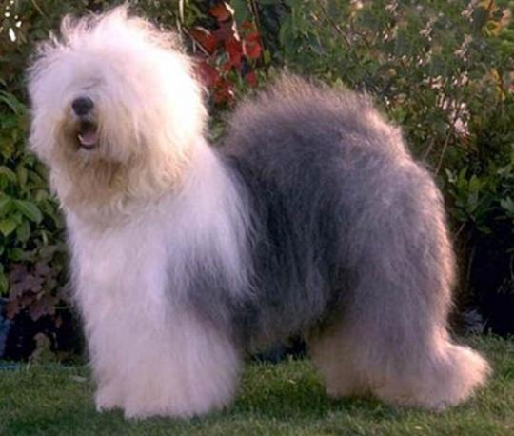

**История породы.** Пастушьи собаки попали в Англию с континента несколько тысячелетий назад. Порода бобтейл была выведена британцами в результате скрещивания бриара с громадной южнорусской овчаркой, произошедшей от венгерских пастушьих собак. Бобтейл, (Bobtail, буквальный перевод - с коротко подстриженным хвостом, Old English Sheepdog. Другое название - староанглийская овчарка. Выведена в 19 веке в Великобритании. Стандарт принят в 1888 году и с тех пор почти не изменился.

**Характер и темперамент.** Бобтейл был идеальным пастухом — крупный, выносливый и мощный, способный противостоять волкам и, одновременно, внешне он напоминал своих подопечных — эдакий волк в овечьей шкуре. Несмотря на то, что сегодня эти собаки практически не используются по прямому назначению, они сохранили свой пастуший инстинкт. Говорят, что когда современный бобтейл, всю жизнь проживший в городе, вдруг попадает в деревню и встречает там овец, на радостях он облизывает их с ног до головы и тут же начинает пасти. Бобтейл очень быстро обучается, хорошо поддается дрессировке, поэтому среди этих собак немало и талантливых артистов — их часто можно увидеть в цирковых представлениях. Вообще, это прекрасная собака-компаньон. Бобтейл любит и опекает детей, легко уживается с другими животными, никогда не участвует в склоках и драках. Это мудрое, преданное, терпимое существо с уравновешанным темпераментом способно стать полноправным членом вашей семьи. Несмотря на внушительные размеры, бобтейлы могут жить в небольших квартирах.

**Внешний вид.** Внешне бобтейл — крупная, сильная, мускулистая, пропорционально сложенная собака. Яркой особенностью этой породы является густая, длинная, слегка вьющаяся шерсть, которая покрывает тело бобтейла с головы до ног. Половой тип хорошо выражен. Кобели мужественнее, крупнее, массивней. Суки несколько легче по сложению.

**Голова.** Большая, массивная, пропорциональная размеру собаки. Череп широкий, объемный, квадратных очертаний. Лобная часть над глазами значительно выпуклая. Надбровные дуги хорошо развиты. Переход ото лба к морде выражен. Морда достаточно длинная (половина длины головы), широкая, глубокая по всей длине, не суживающаяся, тупая.

**Нос.** Мочка носа черная, большая, широкая. Челюсти крепкие, квадратных очертаний. Губы толстые, черные.

**Уши.** Среднего размера, висячие, плотно прилегающие к голове, с умеренной оброслостью.

**Глаза.** Среднего размера, овального разреза, прямо и широко посаженные, предпочтительно - темные, хотя бывают жемчужные или голубые глаза.

**Зубы.** Белые, крупные. Резцы расположенные в одну линию. Прикус ножницеобразный.

**Шея.** Высоко поставленная, довольно длинная, мускулистая, с хорошо выраженным загривком.

**Корпус.** Холка выражена. Высота собаки в холке чуть меньше, чем в пояснице и крупе (небольшая высокозадость). Лопатки близко прилегают друг к другу. Спина прямая, сильная, короткая, широкая. При взгляде сверху грушевидной формы. Поясница короткая, широкая, мощная, мускулистая, выпуклая. Круп широкий, округлый, мускулистый, почти горизонтальный. Высота в крестце - чуть больше высоты в холке (небольшая высокозадость). Грудь глубокая, объемная, достаточно широкая. Ребра округлой формы. Живот умеренно подтянут

**Хвост.** Предпочтительнее, если хвоста нет от рождения; если щенки рождаются с хвостами - их купируют. У взрослой собаки хвост не должен быть длиннее 4-5 см.

**Передние конечности.** Прямые, параллельные друг другу, длинной чуть больше половины высоты собаки в холке. Плечи косые, предплечья прямые, с мощным массивным костяком. Пясти короткие, широкие, крепкие, отвесные.

**Задние конечности.** Сильные, мускулистые, с крепким костяком. Параллельные друг другу. Несколько выпрямленные в коленных и скакательных суставах. Голени умеренной длины. Скакательные суставы низко опущены. Плюсны массивные, отвесно поставленные. Лапы небольшие, круглые, сводистые, подушечки толстые, крепкие.

**Шерсть.** Шерсть длинная, густая, довольно жесткая. Не прилегающая, пушистая, чуть волнистая, косматая, но не кудрявая. Одинаково развита на голове, конечностях, туловище; но на бедрах шерсть более густая и длинная. Хорошо развит плотно прилегающий подшерсток, который, если не удаляется расчесыванием или при сезонной линьке, образует водонепроницаемый покров, защищающий собаку при непогоде.

**Окрас.** Любой из сочетания белого, серого, голубого или голубого с чернью; седого, голубовато-мраморного с белыми отметинами или без них.

**Движения.** При движении галопом - эластичные, упругие, свободные прыжки. При ходьбе или на рыси движется несколько замедленно, часто переходя на иноходь.

**Размеры.**

Высота в холке кобелей - не ниже 56 см, сук - не ниже 54 см.

Желательный рост у кобелей - 61 см, у сук - 56 см.

Вес 30 кг и более.

Индекс формата - 100 - 103.

**Примечание.** Кобели должны иметь два развитых семенника, полностью опущенных в мошонку.

**Недостатки.** Незначительные отклонения от указанного стандарта.

**Пороки.**

Легкий костяк, неразвитая мускулатура.

Кобели в сучьем типе.

Узкая, легкая, маленькая голова.

Резко вздернутая опущенная, легкая морда.

Сглаженный переход ото лба к морде, не развитые надбровные дуги.

Осветленная, маленькая мочка носа.

Длинные, складчатые, короткие, не прилегающие к голове уши.

Выпуклые, запавшие глаза.

Короткая, низкого выхода, загруженная шея.

Слаба развитая, запавшая холка.

Узкая, провисшая, горбатая спина.

Длинная, провисшая пояснница.

Узкий, резко скошенный круп.

Мелкая, узкая, плоская, бочкообразная грудь.

Сильная поджарость или прибрюшестость.

Слабые, тонкие, искривленные конечности.

Сильный размет, козинец, очень слабые с большим наклоном пясти.

Плоские, распущенные лапы, саблистость.

Удлиненный хвост ( более 6 см.).

Укороченная шерсть.

Скованные, вялые движения.

**Дисквалифицирующие пороки.**

Не стандартный окрас.

Крипторхизм.

Перекус, недокус, перекос челюсти..

Отсутствие одного из резцов, клыков, моляра.

Отсутствие более 4-х зубов в любом сочетании.

Короткая, прямая шерсть, отсутствие подшерстка.

Не черная мочка носа.

Светло-желтые, янтарные глаза.

Высота в холке кобелей - ниже 53 см, сук - ниже 51 см.

Трусость, агрессия к человеку.